Комплексные числа. Формы записи комплексных чисел

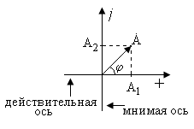 | − полярная форма  − экспоненциальная форма  − алгебраическая форма  − действительная часть  числа  − мнимая часть числа  − модуль числа  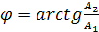 − аргумент числа

Алгебраические операции с комплексными числами

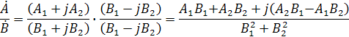
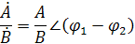

Определение аргумента комплексного числа

А₁ | А₂ | А | 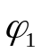
А₁>0 | А₂>0 | А= 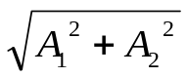  А > 0 всегда!!! | = arctg (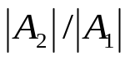)
А₁>0 | А₂<0 |  | = − arctg (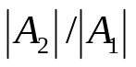)
А₁<0 | А₂>0 |  | = 180⁰− arctg (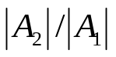)
А₁<0 | А₂<0 |  | = 180⁰+ arctg ()
Переход из временной области в частотную

Временная область | Частотная область
e(t) = E_{m}sin(ωt+ϕ ₁) | 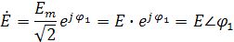
J(t) = J_{m}sin(ωt+ϕ ₂) | 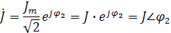
u(t) = U_{m}sin(ωt+ϕ ₃) | 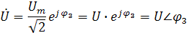
i(t) = I_{m}sin(ωt+ϕ ₄) | 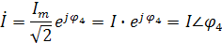
R | R
L | Z_{L}= jX_{L}= jωL
C | Z_{C}= − jX_{C}= 1/(jωC)

